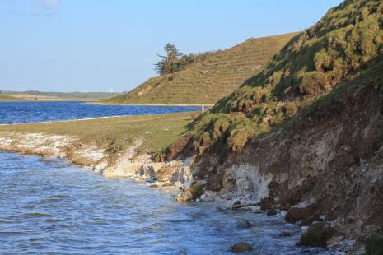

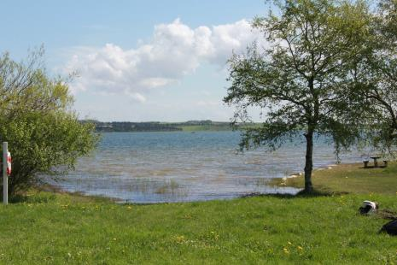

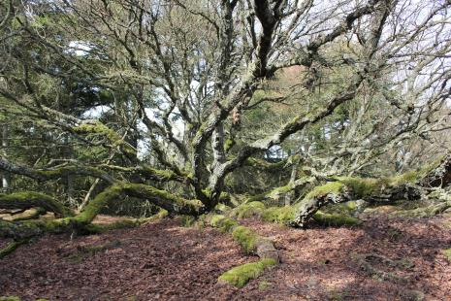

Kalkskrænt ved Nors Sø.
Kalken er dannet for ca. 60-65 millioner år siden af mikroskopiske kalkplader fra kalkalger, som levede i havets øverste lag.

Nors Sø ved Nebel.
Søen var tidligere en del af stenalderhavet, som trak sig tilbage for 4.000-5.000 år siden og afsnørede søen fra havet.

Birk i Thagaards Plantage.
Træet er plantet som et forsøg på at dæmpe sandflugten for næsten 200 år siden.

Indsæt foto

Indsæt foto

Indsæt foto

___________________________________
___________________________________
___________________________________
___________________________________
___________________________________
___________________________________

___________________________________
___________________________________
___________________________________
___________________________________
___________________________________
___________________________________

___________________________________
___________________________________
___________________________________
___________________________________
___________________________________
___________________________________

